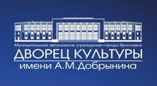
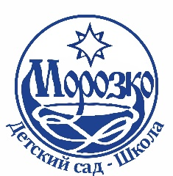
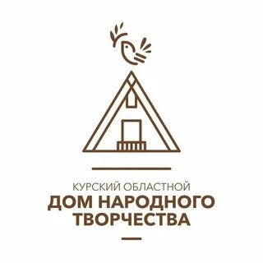
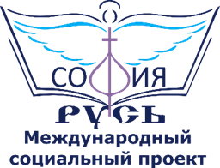

ФЕСТИВАЛЬНАЯ НЕДЕЛЯ В ЯРОСЛАВЛЕ
«ДИАЛОГ КУЛЬТУР»

ЗАЯВКА НА УЧАСТИЕ/ APPLICATION FOR PARTICIPATION

МЕЖДУНАРОДНЫЙ КОНКУРСА-ФЕСТИВАЛЬ

«НИКТО НЕ ЗАБЫТ, НИЧТО НЕ ЗАБЫТО - ПОМНИМ СЕРДЦЕМ»

проекта «СОФИЯ-РУСЬ» 23.04 – 24.04 2025г.Россия, г. Ярославль

www.sofiarus.org

www.vk.com/sofiarusfest
distant.sofiarus@yandex.ru

Москва: тел.: +79163394117

Полное название коллектива
ФИО(участник)- Full name of the team Full name (participant)

Ф.И.О. руководителя - Full name the manager

Номинация–Nomination

Категория–Сategory

Возраст -Age

Название номера- Name of the number

Композитор- Composer

Автор постановки- Author of the production

Продолжительность номера–
Number duration
Контактное лицо, телефон (моб.) эл. почта - Contact person, phone number (mobile) E-mail
Комментарии (с точки или из-за кулис)
– Comments (from the point or from behind the scenes)

